Забурянний А.Г.

201 група

**Лабораторна робота № 5**

### Тема: “Бібліотека jQuery ”.

**Завдання до ЛР:**

**Частина 1** (4 бали)

Переробити лабораторну роботу №4 таким чином, щоб звертання до елементів веб-сторінки здійснювалося без використання методу "document.getElementById()", а натомість використовувались селектори jQuery. Наприклад, замість

var a = document.getElementById("pole1").value;

слід використовувати

var a = $("#pole1").val();

**Частина 2** (8 балів)

На веб-сторінці є форма з полями. Якщо користувач натискає кнопку "Надіслати" ("Submit"), але не заповнив усі поля або деякі заповнив невірно, то біля відповідних полів з'являється червоне повідомлення про помилку, а рамка навколо поля вводу теж стає червоною.

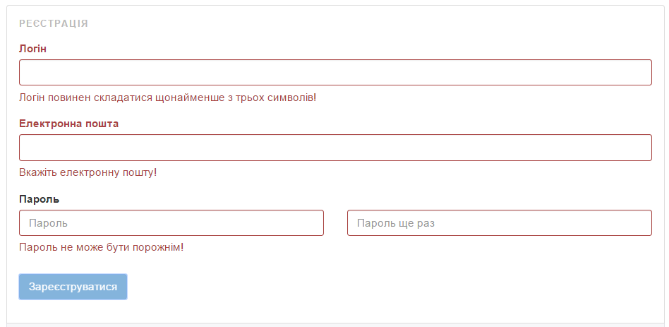

Коли ж користувач введе вірне значення, повідомлення про помилку зникає, а рамка навколо поля стає зеленою.

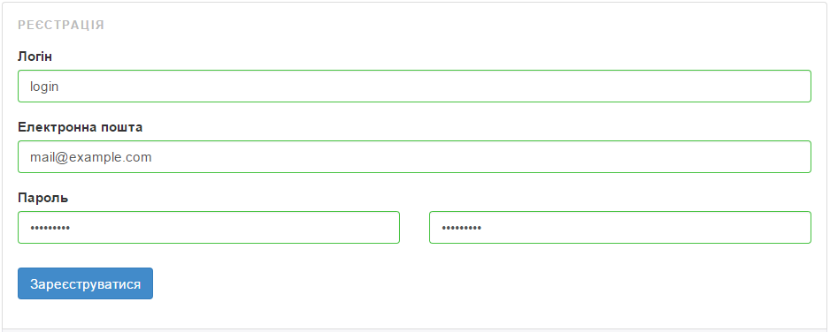

Кольори повинні задаватися різними CSS-класами і активуватися за допомогою jQuery-методів *addClass*та *removeClass*.

**Частина 3** (8 балів)

Використати метод jQuery *$.ajax*для завантаження інформації на веб-сторінку з файлу у форматі JSON. JSON-файл із масивом даних можна створити у блокноті чи будь-якому іншому редакторі та зберегти у форматі .json (хоча може бути і просто .txt).

**Хід виконання роботи**

Див. прикріплені файли.

**Код:**

<!DOCTYPE html>

<html>

<head>

<meta charset="utf-8">

<script src="https://ajax.googleapis.com/ajax/libs/jquery/3.2.0/jquery.min.js"></script>

<title>

Лабораторна №5

</title>

<style type="text/css"> <!-- Підключення css стилів -->

#form{

border: 2px solid black;

background-clip: border-box;

padding: 10px;

border-radius: 10px;

width: 400px;

}

input{

margin: 10px;

border-radius: 5px;

outline: none;

}

#login, #email {

width: 90%;

}

#password, #password2 {

width: 41.5%;

}

#submit{

background-color: dodgerblue;

color: white;

}

.correct {

border-color: yellowgreen;

}

.mistake {

border-color: salmon;

}

.help {

color: salmon;

font-size: 14px;

}

</style>

</head>

<body>

<div id="form">

<form>

<h3 align="center">Реєстрація</h3>

<label>Логін</label>

<br>

<input type="text" id="login" placeholder=" Логін">

<br>

<label>Електронна пошта</label>

<br>

<input type="text" id="email" placeholder=" Електронна пошта">

<br>

<label>Пароль</label>

<br>

<input type="password" id="password" placeholder=" Пароль">

<input type="password" id="password2" placeholder=" Пароль ще раз">

<br>

<input type="submit" id="submit" name="submit" value="Зареєструватися" onclick="check(event)">

</form>

</div>

<script> /* функція для перевірки введенног в задані поля тексту на валідність*/

function check(event) {

$("p").remove(".help");

if(/^\w{3,30}$/.test($("#login").val())) /*використання регулярних виразів*/

{

$("#login").removeClass("mistake");

$("#login").addClass("correct");

}

else{

if($("#login").val()==="" || /^\w{2}$/.test($("#login").val()))/*використання регулярних виразів*/

{

$("#login").after("<p class = 'help'>Логін повинен складатися щонайменше з трьох символів!</p>");

}

else{

$("#login").after("<p class = 'help'>Логін може складатися лише з латинських літер, цифр та символу_!</p>");

}

$("#login").addClass("mistake");

}

if(/^\w+@\w{2,15}\.\w{2,15}$/.test($("#email").val()))/*використання регулярних виразів*/

{

$("#email").removeClass("mistake");

$("#email").addClass("correct");

}

else{

if($("#email").val()==="")

{

$("#email").after("<p class = 'help'>Введіть адресу електронної пошти!</p>");

}

else

{

$("#email").after("<p class = 'help'>Введіть коректну адресу електронної пошти!</p>");

}

$("#email").addClass("mistake");

}

if(/^\w{6,30}$/.test($("#password").val()))/*використання регулярних виразів*/

{

$("#password").removeClass("mistake");

$("#password").addClass("correct");

if($("#password").val() === $("#password2").val())

{

$("#password2").removeClass("mistake");

$("#password2").addClass("correct");

}

else if($("#password2").val() === "")

{

$("#password").addClass("mistake");

$("#password2").after("<p class = 'help'>Повторно введіть пароль!</p>");

}

else{

$("#password").addClass("mistake");

$("#password2").addClass("mistake");

$("#password2").after("<p class = 'help'>Паролі не співпадають!</p>");

}

}

else{

if(/^\w{5}$/.test($("#password").val()) || $("#password").val()==="")

{

$("#password2").addClass("mistake");

$("#password2").after("<p class = 'help'>Пароль повинен складатися щонайменше з 6 символів!</p>");

}

$("#password").addClass("mistake");

$("#password2").addClass("mistake");

}

event.preventDefault();

}

</script>

<br>

<select id="list"></select>

<button id="fill">AJAX</button>

<script> /*функція для створення випадного списку */

$(document).ready(function() {

$("#fill").click(function() {

$.ajax({

url: 'https://raw.githubusercontent.com/AndrewZabur/qwerty/master/data.json',

dataType: 'json',

success: function(data) {

$("#list").empty();

$.each(data, function(key, value) {

$("#list").append('<option value=' + value.id + '>' + value.name + '</option>');

});

}

});

});

});

</script>

</body>

</html>